Лучшие детские порталы

Филиппок - http://www.filipoc.ru
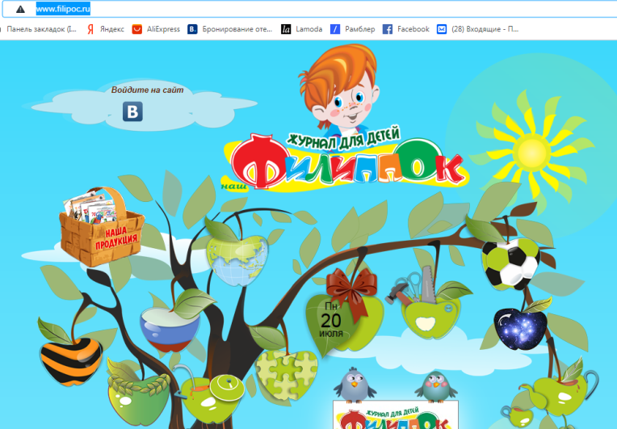
Детский журнал и сайт "Наш Филиппок" - это красочное познавательное издание для детей от 6 до 12 лет. Помогает расширить общий кругозор, дать им в доступной форме информацию по различным отраслям знаний и прежде всего направленных на формирование общечеловеческих ценностей, усвоить учебную программу, предоставить большой практический материал, направленный на развитие логического мышления, творческой фантазии ребенка

Смешарики - https://www.smeshariki.ru/auth#game

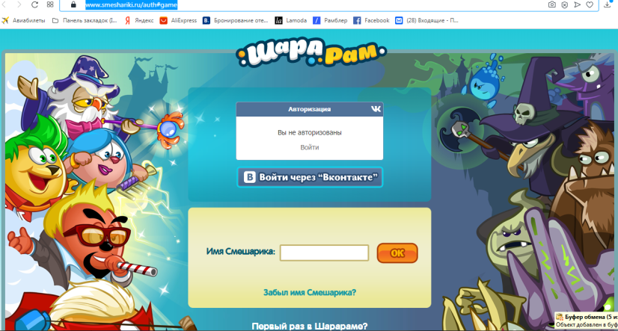
Социальная сеть, созданная по мотивам одноименного анимационного сериала.
В виртуальном мире смешариков дети могут участвовать в игровых турнирах, смотреть мультфильмы, слушать аудиосказки, общаться с другими участниками сети, искать друзей и при помощи любимых героев сериала находить ответы на любые каверзные вопросы.
В системе ведется рейтинг наиболее активных пользователей, предусмотрен форум, а также имеется раздел для родителей, на котором представлена информация о правильном воспитании и обучении ребенка.

Ребзики - http://www.rebzi.ru
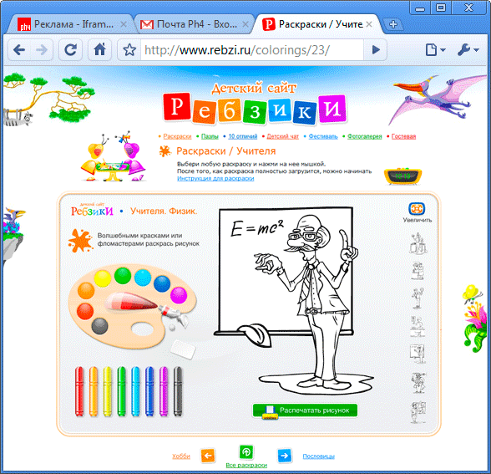
Занимательный детский сайт. Можно раскрасить картинки и распечатать их, и наоборот, можно распечатать , а затем раскрасить. Можно собирать пазлы, выбрав любимую картинку и количество частей, на которые она поделится. Можно других ребят.участвовать в «Фестивале рисунков», получить и оставить свой отзыв о творчестве

Чудо-юдо - https://chudo-udo.info

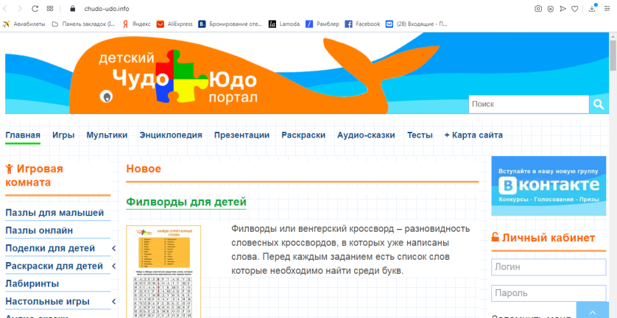
Детский портал Чудо-Юдо - сайт для детей и их родителей! Развивающие игры, развивающие мультфильмы, презентации, тесты онлайн, раскраски, кроссворды, пазлы... Оргомное количество интересного обучающего и развивающего материала для детей и родителей.
Киндби - https://kindbi.com
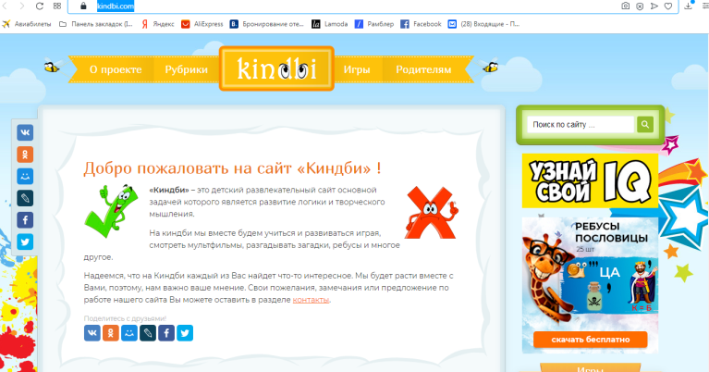
«Киндби» – детский развлекательный сайт. На Киндби мы вместе будем учиться, развиваться играя, смотреть мультфильмы, разгадывать загадки, ребусы и многое другое. ...  Добро пожаловать на сайт «Киндби» ! «Киндби» – это детский развлекательный сайт основной задачей которого является развитие логики и творческого мышления. На киндби мы вместе будем учиться и развиваться играя, смотреть мультфильмы, разгадывать загадки, ребусы и многое другое.

фотография Kindernet - http://kindernet.ru/registration
Рассчитана на детей от 6 до 15 лет, а также родителей и учителей. У детской части страницы особый детский интерфейс — многоуровневая структура для общения, что дает возможность разместить информацию о себе и своей школе, создать фотоальбом, найти новых друзей и переписываться с ними, завести свой дневник, задавать вопросы и получать ответы на них, организовать клубы по интересам и обсуждать интересные темы с единомышленниками и даже принимать участие в конкурсах выигрывая призы.
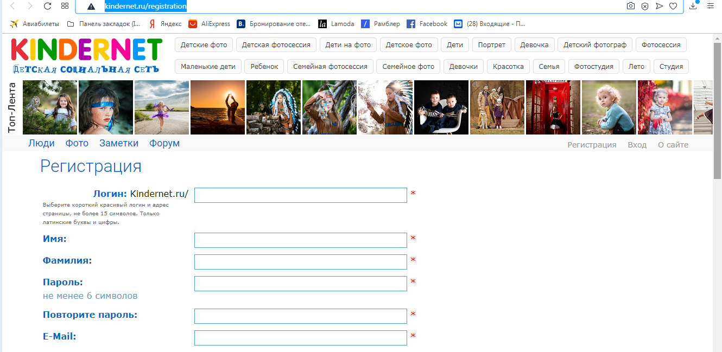

Вебики - www.webiki.ru
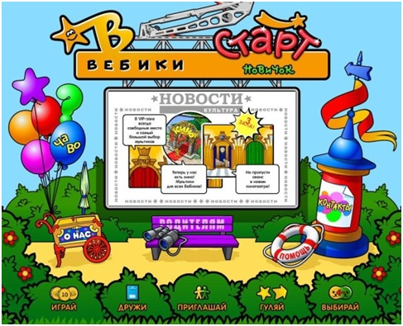
Это социальная сеть для детей, ориентированный на возрастную категорию от 5 до 12 лет которая содержит онлайн-игры способствующие творческому развитию ребенка. Дети могут создать собственных персонажей, которые будут представлять их в виртуальном сообществе. Так же есть множество игр, от простых и занятных для любого малыша до более сложных игр позволяющих обучать детей счету, правописанию, сообразительности, работы с компьютером и правилам поведения на Интернете. Согласно правилам данной сети никто кроме друзей не может отправлять ребенку каких-либо сообщений. Кроме того каждое входящее и исходящее сообщение будет проверено модератором на соблюдение правил и отсутствие недопустимых форм. При желании вы можете настроить на сайте родительский контроль и получать информацию о том, сколько времени ребенок находится за компьютером, какие действия выполняет и т.д. Установив ограничитель времени вам не придется напоминать чаду о том, что пора бы выйти из интернета – когда отведенное время выйдет сайт автоматически закроется. Перед этим ребенок получит несколько уведомлений о том, что время на исходе.

Webkinz - www.webkinz.com/ru.ru
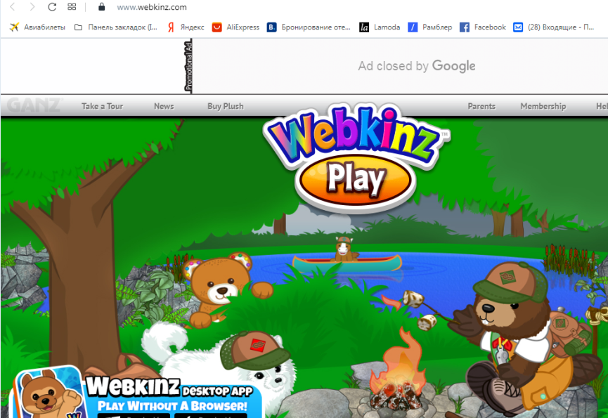
Данная соц. сеть для детей рассчитана на пользователей от 7 до 14 лет. Содержит интерактивные и развлекательные программы, помогает детям социально адаптироваться к взрослой жизни. Главное достоинство сети заключается в том, что все предполагаемые действия ребенка сидящего на сайте уже заранее смоделированы разработчиками (детские виртуальные персонажи, с которыми можно играть на сайте, очень похожи на Тамагочи). Особенность сайта в том, что вы покупаете настоящую детскую игрушку в магазине с секретным кодом. Этот код является входом на сайт, где ваш ребёнок будет играть с виртуальным двойником игрушки.Что исключает возможность появления на сайте нежелательной и вредной информации.

Тилли – https://tillionline.ru/
детская образовательная платформа для детей от 2 до 8 лет. На время карантина открыла бесплатный доступ ко всем урокам
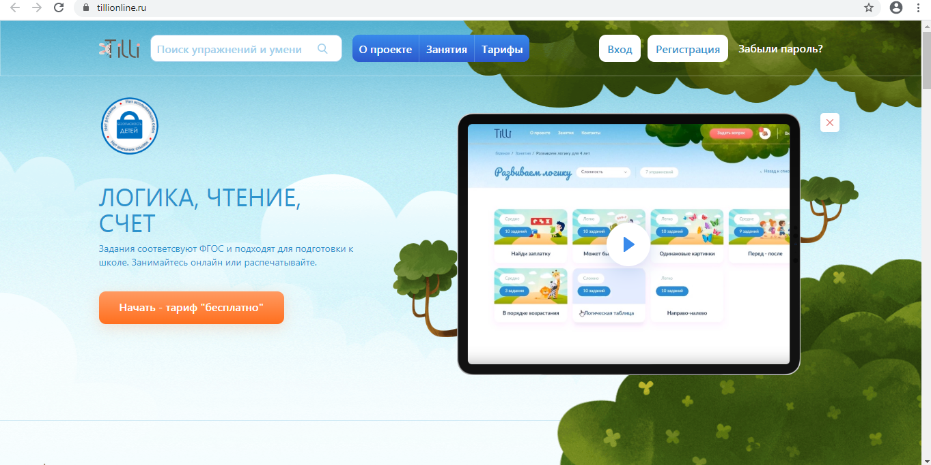
Умназия - https://welcome.umnazia.ru/all_courses (образовательная онлайн платформа для развития навыков мышления у детей до 13 лет).
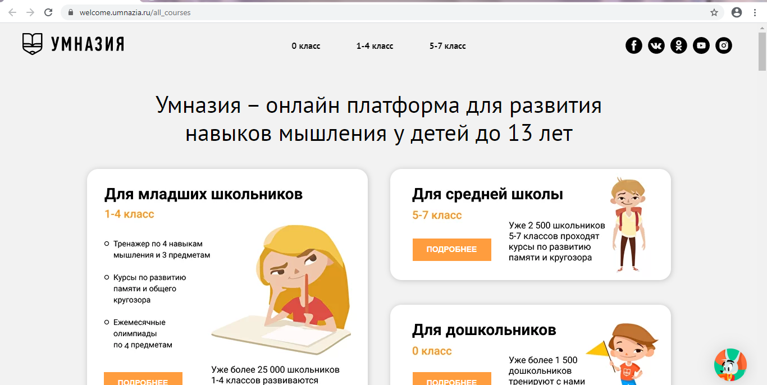
Сказбука - обучающий ресурс для дошкольников
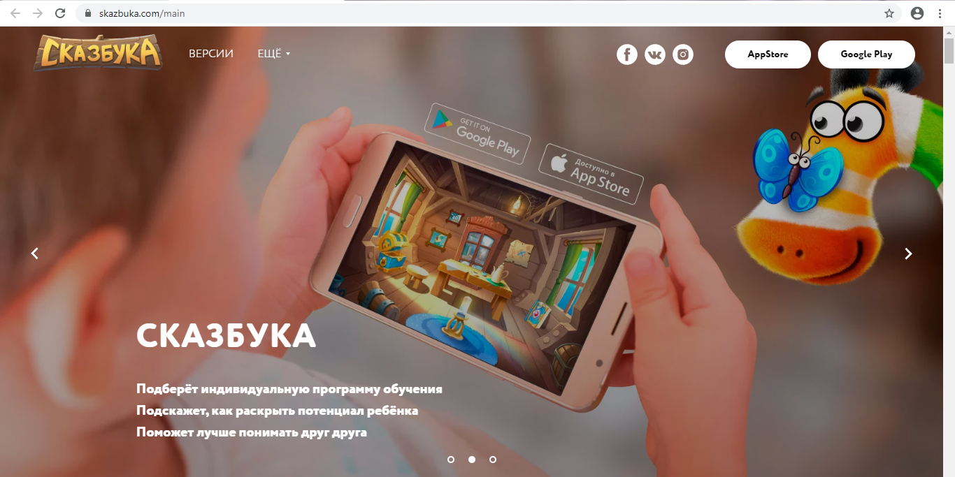

Реши Пиши - содержит интересные квесты и задания по математике, логике, чтению и английскому языку для детей 5-10 лет.
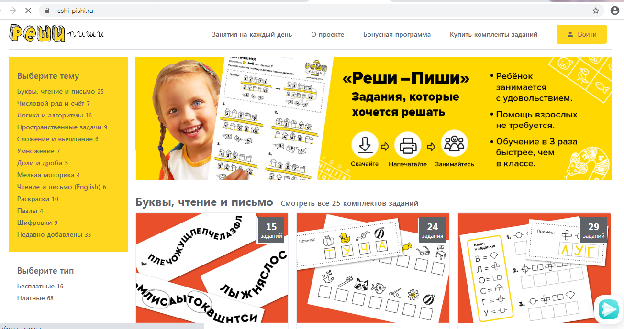
IQша - тренировочные задания для детей от 2 до 11 лет. Всю школьную программу не пройдешь, но узнать что-то новенькое и отработать некоторые темы точно получится.
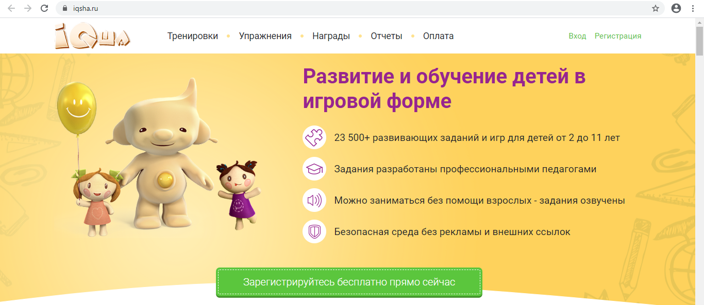
Развитие ребенка - огромная база материалов для занятий с детьми 0+, есть и раздел для подготовки к школе, а также программа 1-го класса. Могут быть очень полезны задания для начального изучения английского.
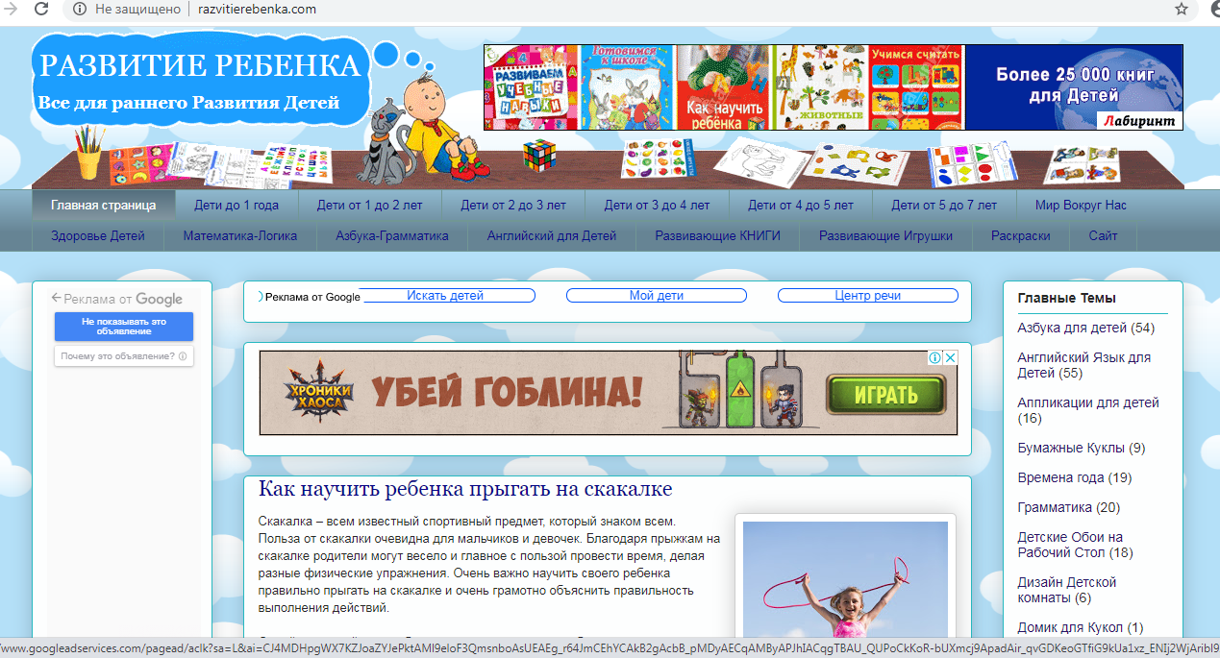

Консультация подготовлена по материалам интернет-ресурсов:
https://www.ph4.ru/kids_index.php
https://lifehacker.ru/10-razvivayushhix-sajtov-i-prilozhenij-kotorymi-mozhno-zanyat-detej/
https://womanadvice.ru/socialnye-seti-dlya-detey
https://det.nergb.ru/internet-navigatory/socialnye-seti-dlya-detej-i-podrostkov.html
https://socialnie-seti.info/novosti/detskie-socialnye-seti/
https://womanadvice.ru/socialnye-seti-dlya-detey

